Evaluación N°1 Educación física

- Trabajo escrito (Word), en donde deberás explicar con tus propias palabras que es el Crossfit, en que consiste, cuáles son sus beneficios y cuáles son los ejercicios más comunes en este deporte (15 mínimo). Identificar las 4 modalidades de entrenamiento Crossfit definiéndolo en que consiste cada uno. (Ejemplo tabata)

- Diseñar una rutina de Crossfit, escogiendo una de las modalidades, para esto incluir los ejercicios previamente investigados (incluir el tiempo de trabajo de la rutina).

- Cada ejercicio que incorporaras en la sesión de entrenamiento, deberás fotografiarte mostrando el ejercicio.

Ejemplo sentadilla trasera

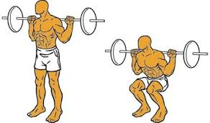
- Incorporar portada: a- nombre del alumno, curso y fecha.

- Tipo de letra: Arial, tamaño de la letra 11 y justificado.

- Fecha de entrega 22 de Abril 2021.

Pauta de evaluación

Indicador | Puntaje total | Puntaje obtenido
En el trabajo se define que es, en que consiste, beneficios, ejercicios comunes (15) y las modalidades del Crossfit. | 20 pts
El alumno escoge una de las modalidades y diseña la rutina, incorporando los ejercicios que estime pertinente. | 5 pts
Cada ejercicio escogido para la rutina es ejemplificado, con una imagen. | 7pts
El trabajo consta con: PORTADA, INTRODUCCIÓN DESARROLLO DEL TEMA, CONCLUSIÓN, TIPO Y TAMAÑO DE LETRA. | 5 pts
Cumple con la fecha de entrega (22 abril 2021) | 3 pts
Participación en clases en clases prácticas. | 5 pts
Total | 45 pts | Total obtenido:
Nota:

